**Źródło: Poultry World, Volume 38, No 3-2022 s. 8-9**

**Radzenie sobie z wyzwaniami branży podczas Światowego Szczytu Bezpieczeństwa Pasz**

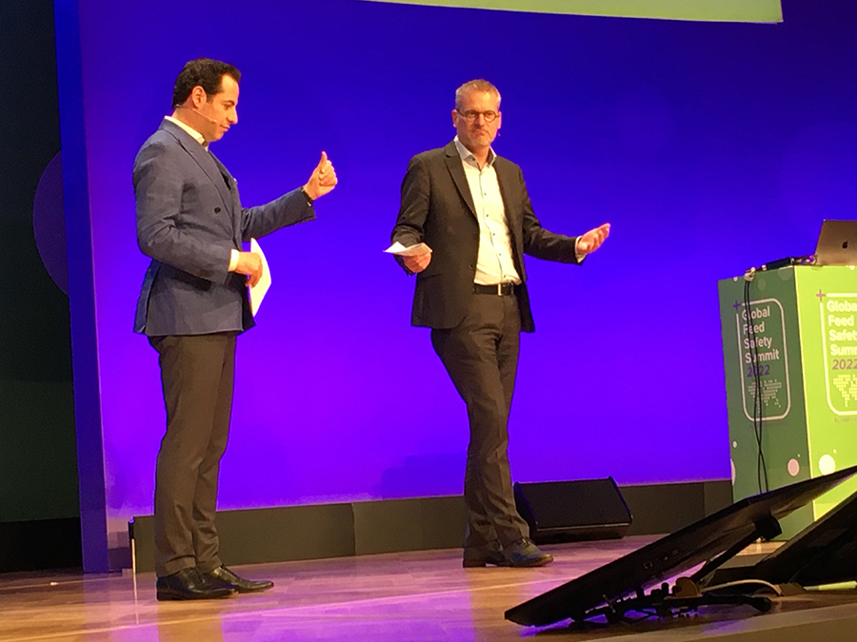

*Moderator szczytu Donatello Piras (l) i gospodarz Roland van der Post omawiają imponujące wyniki trzydniowego Światowego Szczytu Bezpieczeństwa Pasz w Berlinie.*

"Nie możemy uznać bezpieczeństwa pasz za pewnik. Musimy stale rozwijać nasze systemy kontroli bezpieczeństwa i musimy być przygotowani na przyszłe wymagania" - powiedział gospodarz Global Feed Safety Summit i dyrektor zarządzający GMP+ International, Roland van der Post. W swoim trzydniowym podsumowaniu szczytu Roland van der Post ocenił to bardzo owocne spotkanie kluczowych przedstawicieli branży. Było to bardzo potrzebne spotkanie twarzą w twarz, którego celem było ustalenie programu działań w zakresie pasz na nadchodzące lata, a uczestnicy zobowiązali się do podjęcia kolejnych kroków naprzód.

Sprawozdanie z konferencji

Fabian Brockötter

"Pasza bez bezpieczeństwa to nie pasza, to trucizna". Te słowa wypowiedziane przez jednego z uczestników Globalnego Szczytu Bezpieczeństwa Pasz 2022 nie mogłyby być bardziej prawdziwe. Trzydniowy szczyt wyraźnie pokazał, że bezpieczeństwo pasz ma kluczowe znaczenie i wymaga ciągłej uwagi oraz dalszego rozwoju. Liderzy branży wykorzystali swoje umysły, przedyskutowali najnowsze innowacje i trendy oraz opracowali listę możliwych do podjęcia działań. "Pokazaliśmy, że przemysł paszowy jest zawsze w czołówce i właśnie tego potrzebujemy w przyszłości" - powiedział Van der Post. Pod jego kierunkiem zwrócono uwagę na wiele nowych rozwiązań i pilnych kwestii. "Wysłuchaliśmy ekspertów na temat nowych materiałów paszowych, nowych technologii i prowadziliśmy intensywne dyskusje na temat naszego śladu węglowego i działań na rzecz zrównoważonego rozwoju. Naszą podstawową działalnością jest oczywiście bezpieczeństwo pasz. Jednak dzięki naszym certyfikowanym firmom dysponujemy odpowiednimi ramami, powiązaniami i wiedzą fachową, które pozwalają nam osiągnąć więcej niż tylko bezpieczeństwo pasz.

**Ogromny wzrost produkcji**

Jako pierwszy głos zabrał Ruud Tijssens, przewodniczący Międzynarodowej Federacji Przemysłu Paszowego (IFIF), który skupił się na wyzwaniach, przed którymi wszyscy stoimy. Według Tijssena oporność na środki przeciwdrobnoustrojowe nadal stanowi ogromny problem. "Mamy tendencję do patrzenia na to z perspektywy Zachodu, ale świat jest o wiele większy. W krajach rozwijających się dynamika jest inna, dlatego musimy być świadomi kwestii antybiotyków, ponieważ w 45 krajach na całym świecie nadal powszechną praktyką jest profilaktyczne stosowanie antybiotyków paszowych." Tę samą różnicę perspektyw można dostrzec, jeśli chodzi o zwiększanie produkcji białka zwierzęcego. "W porównaniu z rokiem 2010, do 2050 roku będziemy musieli wyprodukować 1,6 razy więcej białka zwierzęcego, aby wyżywić globalną populację. Nie jest to moja osobista wizja, lecz opiera się na faktach, które znamy obecnie. Pomimo naszej "zielonej" polityki, musimy produkować więcej mięsa. Na Zachodzie mamy tendencję do mówienia, że rozwiązaniem mogą być alternatywy dla mięsa, a nawet owady, ale one nie powstają z powietrza - je też trzeba karmić."

Tijssen był wspierany w tej kwestii przez profesora Leo den Hartoga z Uniwersytetu Wageningen. "W ciągu najbliższych 40 lat będziemy musieli wyprodukować więcej żywności niż przez ostatnie 40 000 lat łącznie. Aby to osiągnąć, białka alternatywne nie będą konkurować z białkami zwierzęcymi. Potrzebujemy wszystkich możliwych rodzajów białka, aby móc wyżywić świat" - powiedział Den Hartog. Jego zdaniem, aby poprawić zrównoważony rozwój i jak najlepiej wykorzystać tę jedyną planetę, którą mamy, białko roślinne i zwierzęce muszą iść w parze. "W naszej pracy na uniwersytecie stworzyliśmy model idealnej sytuacji w zakresie wykorzystania zasobów. Podstawą było to, że całe białko roślinne nadające się do spożycia jest priorytetowo traktowane przez ludzi. To właśnie waloryzacja produktów ubocznych przez zwierzęta będzie dostarczać nam mięsa. Poza tym niektóre zwierzęta będą mogły być karmione na użytkach zielonych nienadających się do produkcji żywności. W optymalnym scenariuszu dla naszej planety 40% (50 gramów/osobę/dzień) naszego białka będzie stanowić białko zwierzęce". Dodał, że przejście na weganizm pogarsza problem białka, a nie poprawia.

**Zrównoważony rozwój w umyśle**

Krótka ankieta przeprowadzona wśród uczestników Światowego Szczytu Bezpieczeństwa Pasz wykazała, że nie mniej niż 42% uczestników uważa zmiany klimatyczne za wyzwanie o największym wpływie na przemysł paszowy. Na drugim miejscu znalazła się rosnąca populacja (24%), następnie przepisy prawne (16%) i poziom bezpieczeństwa pasz (10%). Badane wyzwania zostały omówione podczas dyskusji przy okrągłym stole z udziałem Nicka Majora (GLFI), Alexandra Romme (EFFPA), Marii Reyes Gutierrez (Nutrition International) i Heinricha Katza (Hermetia). Paneliści doszli do wniosku, że dążenie do bardziej zrównoważonej przyszłości nie jest spowalniane przez przemysł, a wręcz przeciwnie. Ulepszanie procesów przemysłowych można by przyspieszyć, ale to przepisy prawne są hamulcem. Katz: "Uzyskanie zgody na włączenie owadów do paszy zajęło nam dziewięć lat, a to jest po prostu zbyt wolno. I trudno to zrozumieć, bo to czysta natura". Owady przetwarzają odpady na wartościowe białko, to nie ma wątpliwości, że zwiększają nasz zrównoważony rozwój". Major dodał: "Musimy mieć wsparcie ze strony prawodawców, którzy wyznaczają pewne granice i pozwalają nam działać, niestety czasami mówią nam, jak mamy postępować". Jest jednak przekonany, że branża ma wiarygodny głos i jest w stanie zapewnić rozwiązania i odpowiedzi na tematy, o które prosi społeczeństwo i ustawodawcy. "Wszyscy zdajemy sobie sprawę z tego, że zrównoważony rozwój nie powinien być modelem biznesowym, jest to element prekonkurencji, nasza licencja na produkcję".

**Trzy punkty programu**

W czasie trwania szczytu komitet organizacyjny przeanalizował trzy tematy, które będą miały znaczenie w nadchodzących latach. Van der Post: "Jestem dumny, że osiągnęliśmy tak konkretny rezultat". Pierwszy punkt dotyczył oporności na środki przeciwdrobnoustrojowe: temat o kluczowym znaczeniu, ponieważ przewiduje się, że w najbliższej przyszłości więcej osób umrze z powodu bakterii opornych na antybiotyki niż z powodu raka. "Mamy dostęp do komitetów ekspertów, aby osiągnąć postęp w tej dziedzinie". W drugim punkcie porządku obrad poświęconym paszom poruszono temat zrównoważonego rozwoju. "Zrównoważony rozwój per se nie jest istotą GMP+ International, ale powinniśmy się połączyć i dzielić danymi, aby móc pokazać wysiłki naszej branży w zakresie zrównoważonego rozwoju. Dlatego też nawiążemy współpracę z GFLI i zrobimy to wkrótce, latem tego roku, aby zbadać, w jaki sposób nasza wiedza i certyfikacja mogą odegrać rolę w zrównoważonym rozwoju". Trzeci punkt programu, który można wykorzystać do działania, dotyczył technologii blockchain. "Wyzwanie, które podejmiemy w 2023 r. wraz z Covantis, brzmi: czy i w jaki sposób możemy dodać bezpieczeństwo pasz do blockchaina stosowanego obecnie w obsłudze materiałów paszowych". Van der Post podsumował: "W naszym środowisku "szybkowaru" we wspaniałym mieście Berlin udało nam się wspólnie podjąć pierwsze kroki w kierunku zorganizowania zaangażowania. Jako gospodarz szczytu nie można sobie życzyć więcej."

**TŁUMACZENIE PZZHiPD**

***FINANSOWANE Z FUNDUSZU PROMOCJI MIĘSA DROBIOWEGO***